ПРИЛОЖЕНИЕ к решению Челябинской городской Думы от________ №________

Вносимые изменения в Правила землепользования и застройки муниципального образования «Челябинский городской округ»

Номер градо-строитель-ной зоны | Характер вносимых изменений (в границах внесения изменений) | Индекс территориальных зон
Номер градо-строитель-ной зоны | Характер вносимых изменений (в границах внесения изменений) | действующее зонирование | с учетом изменений
04 65 | - изменение границ территориальных зон: 03, 09, 16, 22 | 04 65 03 В.1.1  04 65 09 В.2.2  04 65 16 В.1.1  04 65 22 К.3.2 | 04 65 03 В.1.1  04 65 09 В.2.2  04 65 16 В.1.1  04 65 22 К.3.2

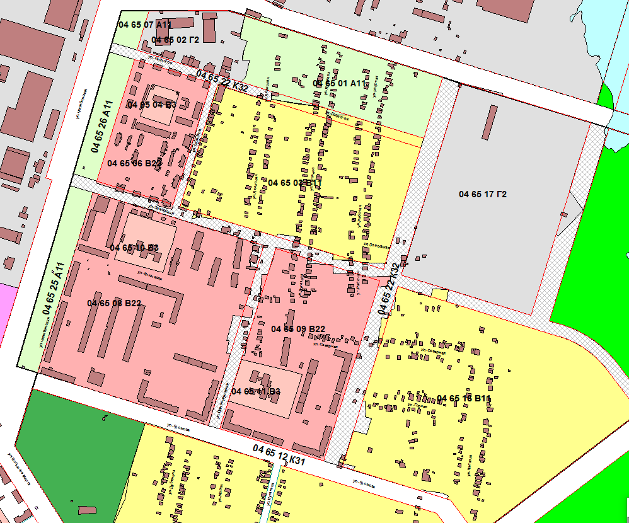

Начальник Управления  по архитектурно-градостроительному  проектированию города Челябинска,  главный архитектор | П. Д. Крутолапов

